L’eau dans la maison.
Regarde cette image et dis-nous ce que tu vois ?
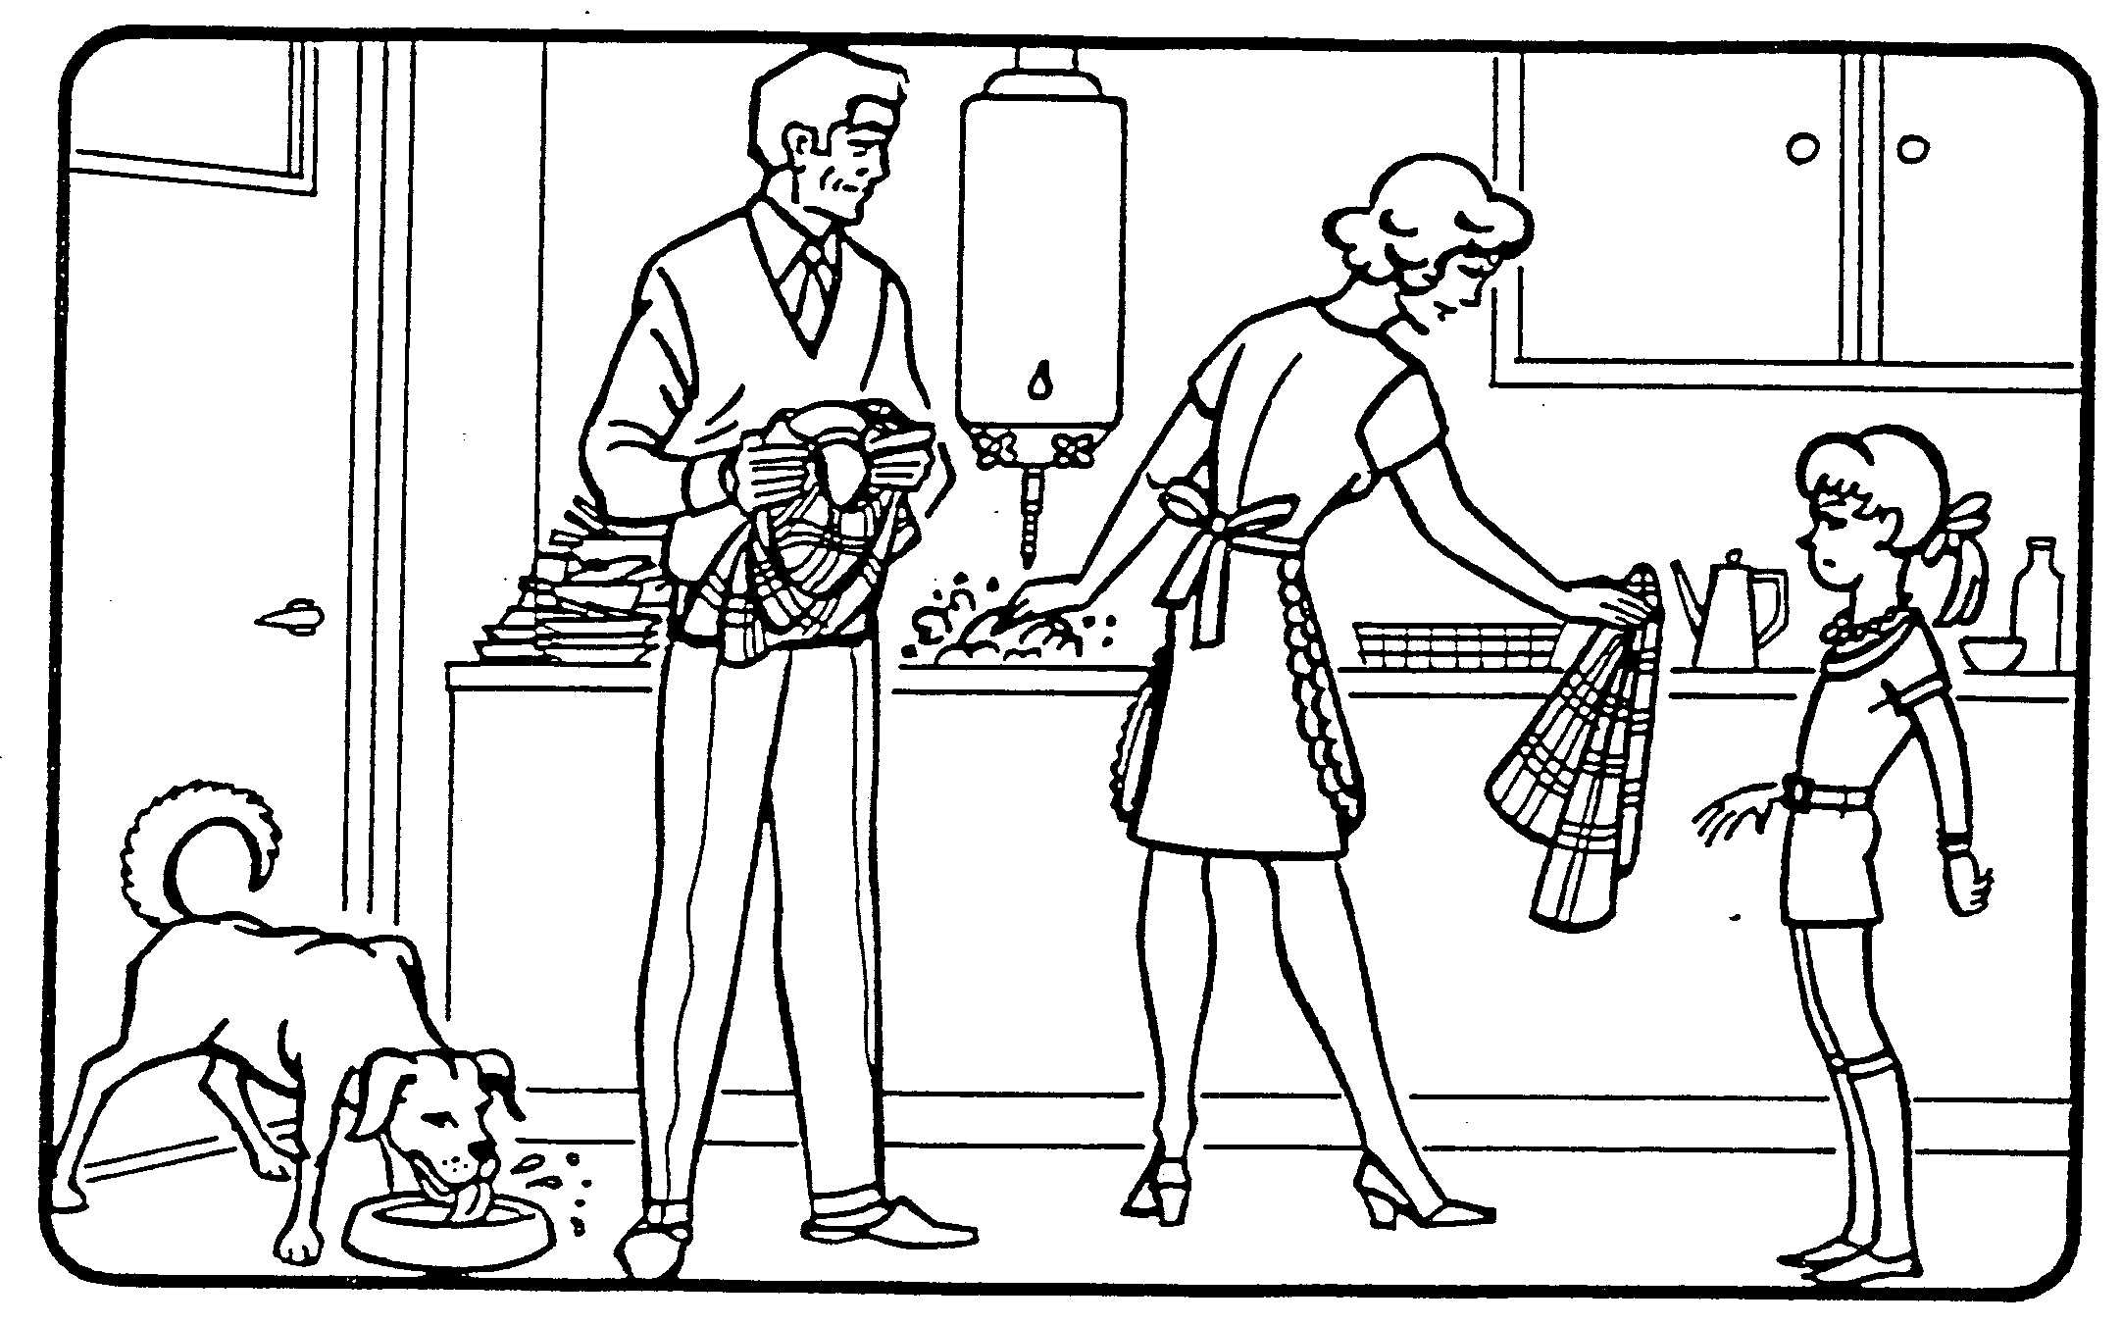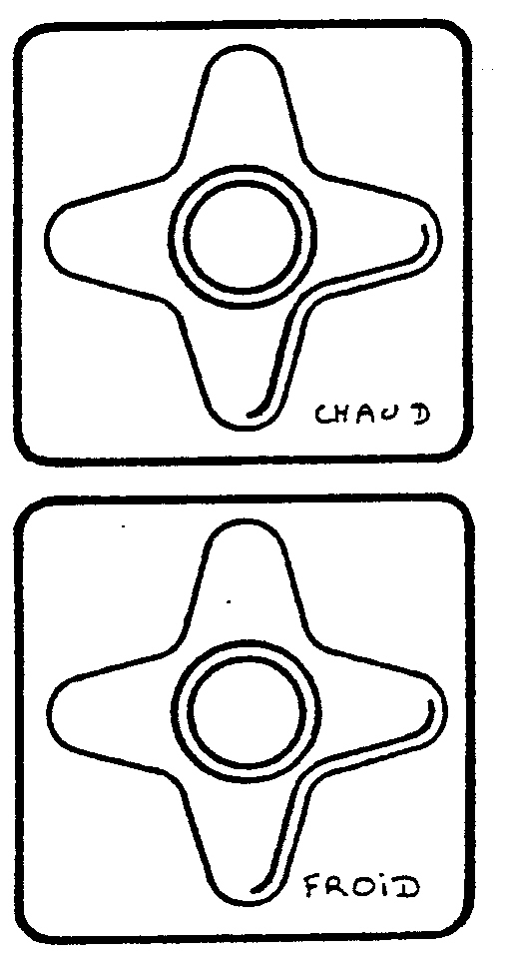
Papa et maman font la __________. Pur cela, Maman utilise de l’______
__________. Maman tend un essuie à Nina.
Aides-tu aussi parfois ta maman ? _____
Tommy, le chien est là aussi. Que boit-il ? _____________
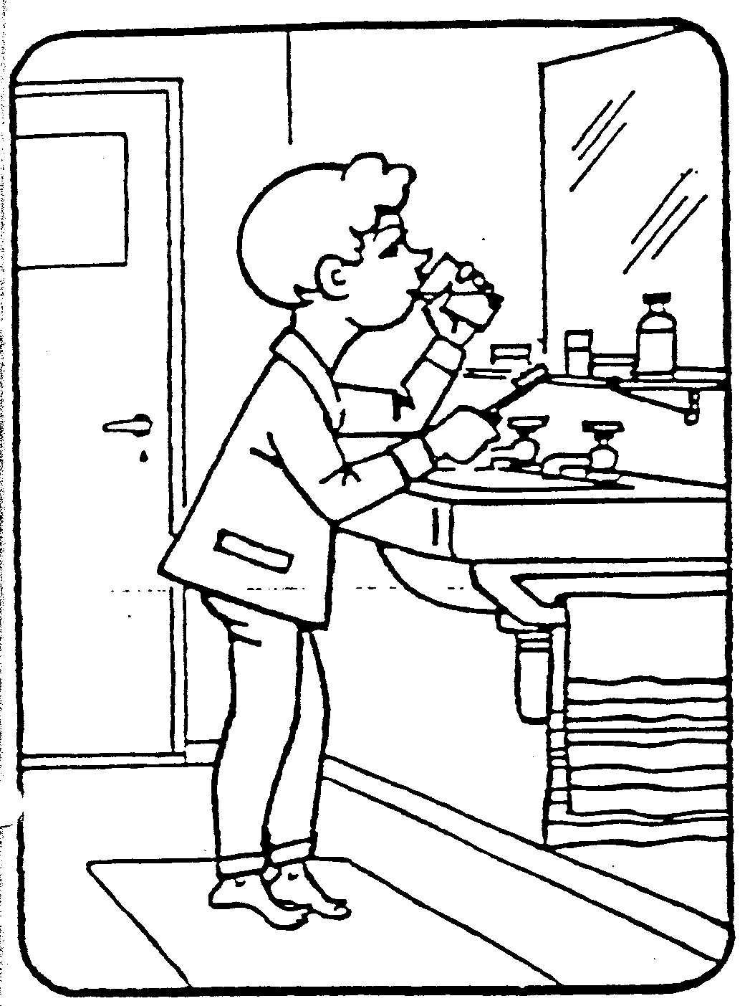 | Regarde, voilà Olivier.  Que fait-il ? _________________  __________________________  Dans un verre, il y a de _________  Cette eau vient du ______________  Il se rince la bouche.  Te brosses-tu également les dents ?  _________  Combien de fois par jours ? _______
Alessandro est assis dans  la baignoire. Il trouve l’eau agréable.  A quoi le vois-tu ?  __________________________  __________________________  Aimes-tu également prendre ton bain ?  __________________________  Alessandro utilise-t-il beaucoup ou peu de savon ?___________________  Quand Alessandro aura fini, il retirera le bouchon et l’eau souillée ira dans les __________________________ | 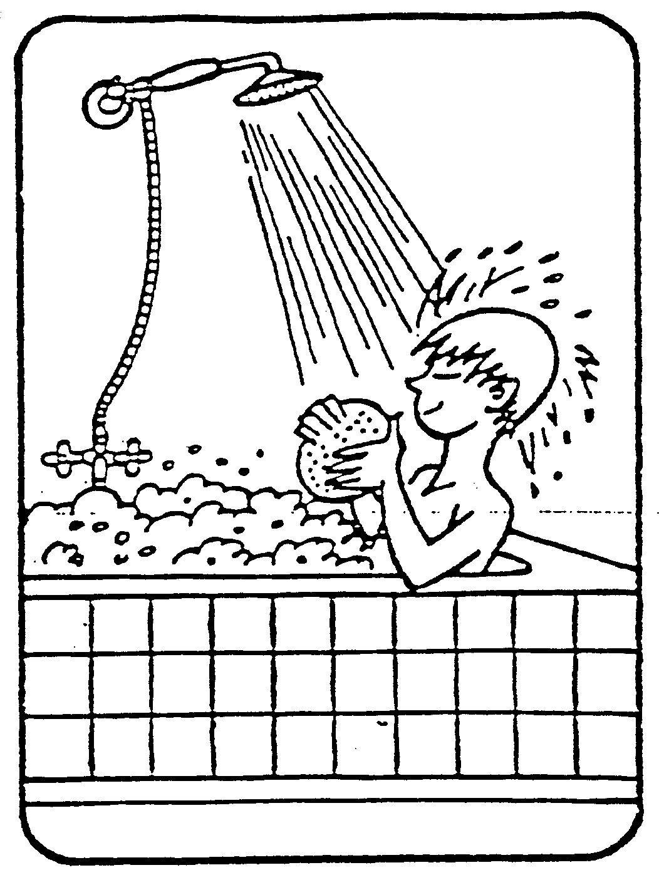

Pour éviter le gaspillage, sois attentif à ne pas laisser couler l’eau du robinet pendant que tu te laves les dents.

Que pourrait-on encore faire pour éviter de gaspiller l’eau ?
_______________________________________________________________________________________________________________________________________________________________________________________________________________________________________________________________
_________________________________________________________________________________________________________________________________________________________

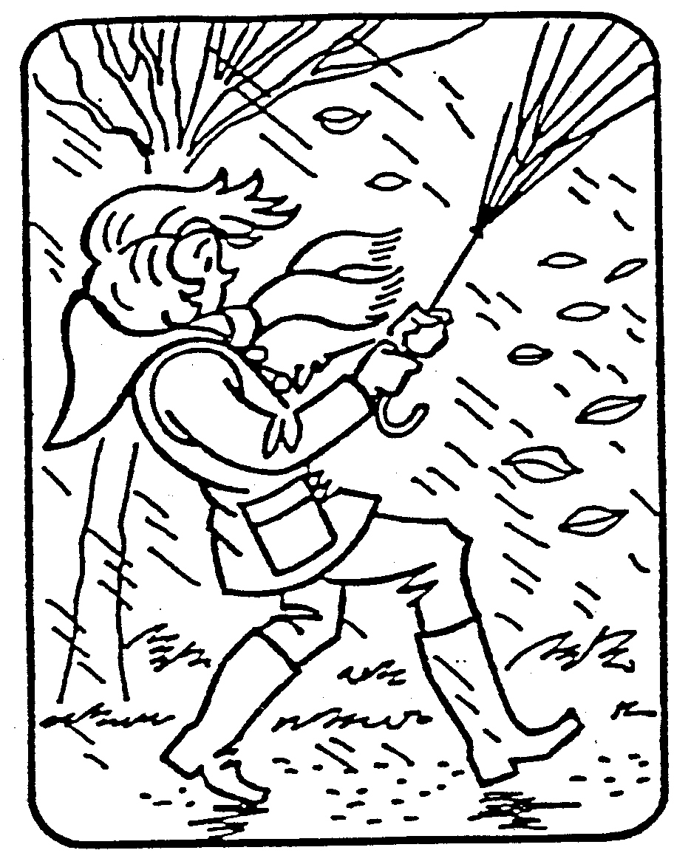 | En voyant cette image, à quoi penses-tu ?  Tempête – pluie – soleil – vent

La _______ tombe du ciel. L’eau se dépose sur le sol. Elle pénètre dans la terre. Très profondément. L’eau qui se trouve dans le _______ _________, s’appelle ______ ______________.
Les gens extraient l’eau du sous-sol au moyen de grandes pompes. Ils la traitent afin que nous puissions la __________.
Ce traitement coûte beaucoup d’argent. C’est pourquoi, nous devons payer cette eau. Plus on en consomme, plus on doit payer.
L’eau dans la maison.

tu peux consommer l’eau dont tu as besoin, mais jamais la gaspiller.

A présent classe les diverses actions dans la bonne colonne.
Beaucoup d’eau est nécessaire pour : |  |  | Peu d’eau est nécessaire pour :
laver la vaisselle | laver l’auto | prendre une douche |  | arroser les fleurs | prendre un bain
se brosser les dents | se laver les mains | préparer du café |  | aller à la toilette | arroser le gazon

